Огневые работы. Разрешение на проведение огневых работ

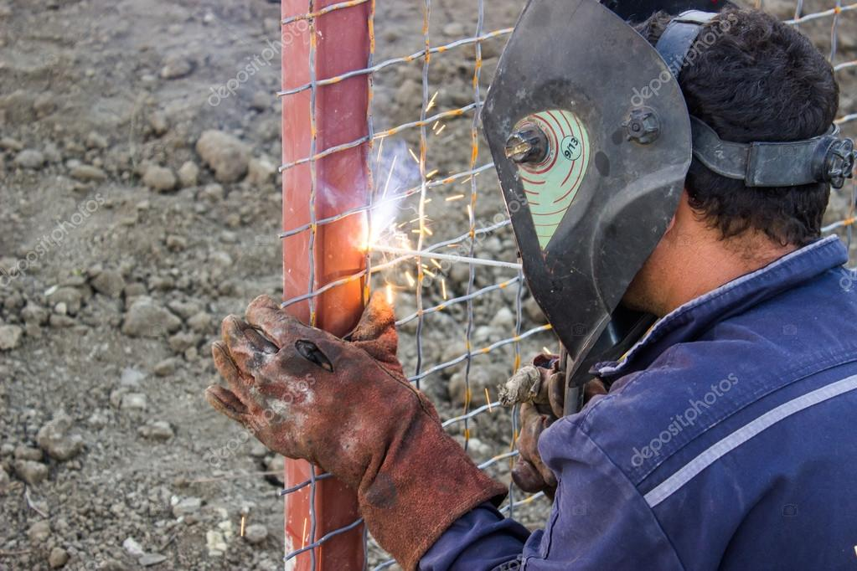

Заполнение данной главы рекомендуется для работников, занимающихся следующими видами деятельности:
• Сварка, быстрая резка, другие работы по искроподготовке, координаторы
• Сварочные работы, скоростная резка, другие искровые работы, бригадиры

Глава содержит основные требования, такие как правовые основы, обязательство по обучению технике безопасности, некоторые основные понятия, опасности, относящиеся к названию главы, защита от опасностей. В деталях:

Общие требования:
• Как и во всех странах, требования, регулирующие безопасность труда, и основные правила, которые необходимо соблюдать, чтобы работать без несчастных случаев, регулируются законом в Венгрии.
• Законодательство также содержит требование к работодателям подготовить сотрудников к получению этих знаний.
• Среди основных понятий следует выделить понятия несчастного случая, несчастного случая на производстве и профессионального заболевания.
• Работа связана с опасностями
• Эти опасности могут иметь нежелательные последствия для рабочих.
• Рабочие должны быть защищены от этих вредных воздействий

Особые требования:
• Разрешить легковоспламеняющиеся работы в письменной форме
• В разрешении должны быть указаны условия труда
• Если уже есть система пожарной сигнализации, выключите ее в рабочей зоне.
• Обязанность профессионального экзамена
• Тип огнетушителя, количество штук
• Соблюдение правил обращения с газовыми баллонами
• Что делать в случае пожара

Защита от вредного воздействия опасностей:
• Инспекция на месте перед выдачей разрешения
• Удаление или покрытие горючим материалом
• Защита от опасностей работы на высоте
• Способ защиты зависит от характера деятельности

Сварка (электрическая, дуговая, пламенная, в защитном газе и т.д.)
Газовая резка, шлифовка, быстрая резка, пайка
• Измерение концентрации газа, если это оправдано

